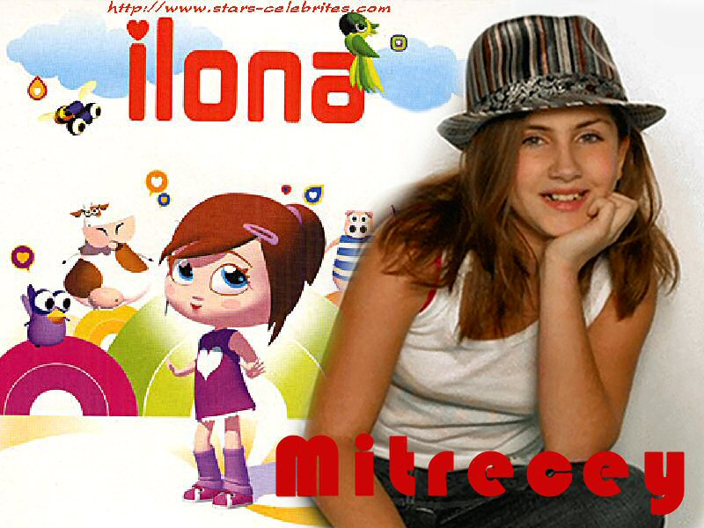

Un monde parfait
Ilona Mitrecey

Ce matin j'imagine un dessin sans nuage 
Avec quelques couleurs comme vient mon pinceau 
Du bleu, du rouge je me sens sage comme une image
Avec quelques maisons 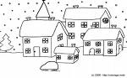 et quelques animaux 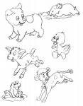
Ce matin j'imagine un pays sans nuage,
Où tous les perroquets  ne vivent plus en cage 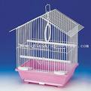
Des jaunes, des verts, des blancs, je fais ce qui me plait
Car c'est comme ça que j'imagine un monde parfait...
{Refrain:}
Un oiseau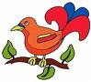, un enfant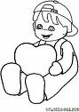, une chèvre 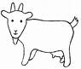
Le bleu du ciel, un beau sourire  du bout des lèvres
Un crocodile, une vache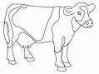, du soleil 
Et ce soir je m'endors au pays des merveilles
Un oiseau, un crayon, une chèvre
Le bleu du ciel, un peu de sucre, un peu de sel
Un crocodile, quelques fleurs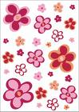 , une abeille 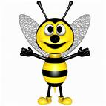
Et ce soir je m'endors au pays des merveilles
Ce matin j'imagine un dessin sans étoile
De toutes les couleurs un dessin sans contour
Quand ça m' plait plus j'efface tout et je recommence
Avec d'autres maisons et d'autres animaux
Ce matin j'imagine un pays sans nuage,
Où tous les perroquets ne vivent plus en cage
Des jaunes, des verts, des blancs, je fais ce qui me plait
Car c'est comme ça que j'imagine un monde parfait...
Un oiseau, un enfant…

Γράψε τις λεξούλες του κειμένου που είναι χρώματα:

Les couleurs
- ___________________=___________________
- ___________________=___________________
- ___________________=___________________
- ___________________=___________________
- ___________________=___________________

Γράψε τις λεξούλες του κειμένου που είναι ζωάκια:

Les animaux
- ___________________=___________________
- ___________________=___________________
- ___________________=___________________
- ___________________=___________________
- ___________________=___________________
- ___________________=___________________

Τι άλλο θα βάλει στη ζωγραφιά της η Ιλόνα εκτός από χρώματα και ζωάκια;

Le dessin
- ___________________=___________________
- ___________________=___________________
- ___________________=___________________
- ___________________=___________________
- ___________________=___________________
- ___________________=___________________
- ___________________=___________________
- ___________________=___________________
- ___________________=___________________

Τι δε θέλει να βάλει στη ζωγραφιά της η Ιλόνα;

Sans- ne…plus-
- ___________________=___________________
- ___________________=___________________
- ___________________=___________________
- ___________________=___________________

Βρες όλες τις λεξούλες που έχουν μπροστά je/j’ που σημαίνει εγώ.

Τι κάνω;
- je ___________________=___________________
- je ___________________=___________________
- je ___________________=___________________
- je ___________________=___________________
- j’ ___________________=___________________
- j’ ___________________=___________________

Τι μπαίνει μπροστά από τις λεξούλες;
- ______ oiseau
- ______ enfant
- ______ crocodile
- ______ abeille
- ______ vache
- ______ chèvre
- ______ jaunes
- ______ verts
- ______ blancs

Εσύ πώς φαντάζεσαι τη ζωγραφιά σου; (σκέψου ένα ζώο, ένα χρώμα και κάτι άλλο).
- J’ ___________ un ________________
- J’___________ une _________________
- J’___________ des __________________

Τώρα κάνε τη ζωγραφιά σου.

